Upozorňujeme, že občanským průkazům bez strojově čitelných údajů končí platnost podle doby vydání dokladu, a to v následujících termínech:
Občanské průkazy vydané do 31.12.1994 - konec platnosti dne 31.12.2005
Výjimkou jsou pouze občanské průkazy vydané občanům narozeným před 1.1.1936, které mají vyznačeno "BEZ OMEZENÍ" nebo "PLATNOST PRODLOUŽENA BEZ OMEZENÍ".
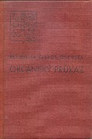 | 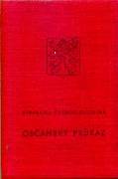 | 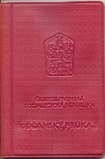 | 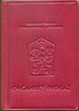 | 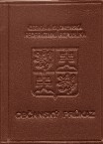
Žádost o vydání nového občanského průkazu se strojově čitelnými údaji je občan povinen předložit nejpozději do 30. listopadu 2005.

Občanské průkazy vydané do 31.12.1996 - konec platnosti dne 31.12.2006
Občanské průkazy vydané do 31.12.1998 - konec platnosti dne 31.12.2007
Občanské průkazy vydané do 31.12.2003 - konec platnosti dne 31.12.2008
Výměna se týká pouze občanských průkazu bez strojově čitelných údajů!
 | 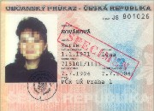 | 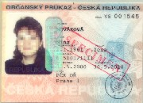

Občanské průkazy se strojově čitelnými údaji platí po dobu v nich uvedenou.
 | 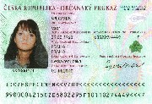 | 